**Presentación para el líder**

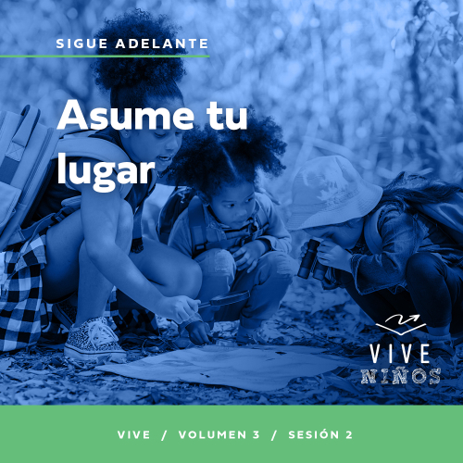

**Resumen del volumen**

**Sigue adelante**

*El Espíritu Santo fue dado para que tuviéramos poder para ir y hacer discípulos. Algunos van a los rincones más lejanos del mundo. Otros solo cruzan la calle. Sin embargo, el pueblo de Dios siempre va. Va al trabajo, a la escuela, al supermercado, a los partidos de fútbol de los niños y a las reuniones familiares. Y dondequiera que va, lleva el testimonio de Jesús. La vida de los verdaderos creyentes es ir y llevar a cabo su misión.*

**Resumen de la sesión**

**Asume tu lugar**

*En esta sesión de* **Vive***, los niños descubrirán que Juan el Bautista cumplió un propósito muy importante en la misión de Jesús. Juan fue enviado a preparar el camino y señalar a Jesús como el Salvador que debía venir. Los niños aprenderán que todos tenemos una tarea que cumplir en la misión de Jesús, porque Dios tiene un propósito específico para cada persona que Él ha creado.*

**Lección bíblica**

Juan el Bautista presenta a Jesús

[Juan 1:19–34](https://ref.ly/logosref/Bible.Jn1.19-34)

**Verdad de fe**

Tengo un propósito.

**Versículo de fe**

[Juan 20:21](https://ref.ly/logosref/Bible.Jn20.21) (NTV)

[Jesús] les dijo: «La paz sea con ustedes. Como el Padre me envió a mí, así yo los envío a ustedes».

**Preparación para la sesión**

**Tiempo de preparación para el líder: 20–25 minutos**

|  |
| --- |
| ***Necesitarás***  ***Grupo grande***  *• Biblia*  *• Cantos de adoración (Se sugiere buscar en internet canciones alegres y dinámicas relacionadas con la Biblia y el tema de la sesión.)*  *• Aquellos grupos que no usen o tabletas también necesitarán:*  *• Proyector o televisor*  *• Computadora o laptop*  *•* ***Diapositiva Verdad de fe***  *•* ***Diapositiva*** *o* ***Video Versículo de fe***  *•* ***Video Lección bíblica***  *•* ***Diapositivas Punto de enseñanza 1 – 3***  *•* ***Letreros de Historia bíblica Grupo grande*** *(1–3)*  *• Linterna con pilas nuevas*  *• Cámara o la cámara del celular*  *• Tarjetas, una por niño*  *• Lápices o bolígrafos, uno por niño*  ***Grupo pequeño***  *• Biblias (en lo posible, todas de la misma versión), una para cada niño o pueden compartir*  *•* ***Hoja de actividad Grupo pequeño****, una por niño*  *• Lápices o bolígrafos, uno por niño*  *• Crayolas o marcadores*  *Para acceder al contenido y los videos de la sesión desde una computadora, visita:* [***ProyectoCompromisoBiblico.com/Descargas***](https://proyectocompromisobiblico.com/descargas) |
| ***Preparación***  ***Grupo grande***  *• Descargar los videos y las diapositivas que correspondan.*  *• Elegir cantos de adoración y tenerlos listos para su reproducción.*  *• Familiarizarse con el pasaje de la Escritura correspondiente a esta lección bíblica.*  *• Imprimir un juego de los* ***Letreros de Historia bíblica Grupo grande****.*  *• Elige tres voluntarios y da a cada uno un letrero para que lo muestre cuando lo pidas.*  *• Pide que alguien esté listo para apagar las luces en el segundo punto.*  ***Grupo pequeño***  *• Imprimir la* ***Hoja de actividad Grupo pequeño****, una hoja por niño.*  ***¿Es la primera vez que enseñas* Vive *para Niños? Lee la*** [**Guía para el facilitador**](https://0b769b0ed3569ef9d18b-f88d8272f61086866d50d048b43ef630.ssl.cf2.rackcdn.com/sites/biblengagementproject/Guia_para_el_facilitador_de_Escucha.pdf)**.** |

**Grupo grande**

**30 minutos**

*Verifica qué materiales se necesitan al comienzo de la sesión.*

**Introducción**

¿Están listos para ponerse en marcha hoy? *(Respuesta del grupo)* Veamos qué tiene que decirnos la Biblia sobre nuestro propósito en la misión de Dios. La palabra *propósito* significa que hay una razón para que algo exista. Dios tiene planes para cada uno de nosotros.

Levanten la mano si escucharon hablar alguna vez de un hombre llamado Juan el Bautista. *(Respuesta del grupo)* El propósito de Juan el Bautista era preparar el camino para la venida del Mesías y señalarlo a las personas. Todos tenemos un propósito, y es parte de la razón por la que Dios nos creó.

• *Comenta una anécdota personal de tu propósito en la misión de Dios. Quizás enseñar a este grupo de niños. Procura que sea ameno y que sea algo con lo que se identifiquen.*

**Verdad de fe**

Algunas personas están tristes porque sienten que no tienen propósito. Pero ¡eso no es verdad! Dios tiene un plan y un propósito para cada persona. Por eso nuestra Verdad de fe para hoy es: **Tengo un propósito.**

• *Mostrar la* ***Diapositiva Verdad de fe****.*



Los que estamos aquí hoy trataremos de aprender la Verdad de fe. Mejor aún, creeremos lo que dice. Cuando digan: «Tengo» señálense. Luego, al decir «propósito», marchen firmes en el lugar. Digamos la Verdad de fe juntos tres veces.

• *Dirige tres veces la repetición de la Verdad de fe y los movimientos.*

**Juego**

|  |
| --- |
| *No requiere preparación.* |

**¿Con qué propósito?**

Todo tiene propósito y todos tenemos un propósito. En el juego de hoy, pensemos en por lo menos un propósito para cada una de las cosas que mencionaré. Algunas tal vez tengan más de un propósito, pero tratemos de pensar en por lo menos un propósito para cada una. ¿Listos?

• *Espera que los niños mencionen todos los propósitos posibles para cada cosa.*

• *Opcional: Lleva la cuenta de cuántos propósitos mencionan y cuáles cosas cumplen la mayor cantidad de propósitos.*

• *Cosas:*

1. *Ketchup*

2. *Abeja*

3. *Trapeador de piso*

4. *Carpa*

5. *Banana*

6. *Gato*

7. *Mosquito*

8. *Computadora*

9. *Amigos*

10. *Mesa*

11. *Helado*

12. *Frazada*

13. *Familia*

14. *Sillón*

15. *Agua*

16. *Bombilla de luz*

17. *Plato*

18. *Hormiga*

19. *Biblia*

20. *Tú y yo*

¡Trabajaron y pensaron muy bien en todos los propósitos que tiene todo esto! Dios creó todo lo que existe en el mundo con un propósito. Y Él no comete errores. Todos somos parte de su misión de alcanzar a las personas del mundo con su amor.

**Adoración**

Es hora de adorar a Dios al cantar. ¿Quién me dice uno de los propósitos de nuestra adoración? *(Escucha las respuestas.)* Excelentes respuestas. Adoramos a Dios porque Él es digno de nuestra adoración y le agrada recibirla.

• *Dirige a los niños en una o dos canciones que sean alegres, dinámicas y relacionadas con el tema.*

**Lección bíblica**

Adorar a Dios tiene un propósito, así como estudiar su Palabra, la Biblia *(muestra la Biblia.)* Ya casi es momento de la historia bíblica, que será sobre alguien que conocía cuál era su propósito en la misión de Dios: Juan el Bautista. Su propósito no era *ser* el Mesías; era preparar el camino para el Mesías. Antes de seguir, oremos.

**Oración**

|  |
| --- |
| *Querido Dios, te invitamos a participar de este tiempo juntos. Ayúdanos a aprender de este ejemplo de tu Palabra. Que veamos que también tenemos propósito en tu misión. Amén.* |

**Video introductorio**

Antes de escuchar la historia bíblica, miremos este video.

• *Mostrar el* ***Video Lección bíblica****.*

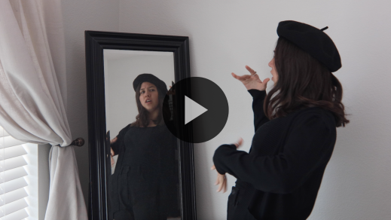

**Historia bíblica**

**Juan el Bautista presenta a Jesús**

Me gustó mucho ese video, y espero que a ustedes también. Isa nos desafió de verdad a llevar a la gente hacia Jesús. ¡Es una excelente introducción a nuestra historia bíblica de hoy, sobre Juan el Bautista! Para algunas personas, Juan parecía algo extraño. Vivía en el desierto, alejado de la gente, y comía miel y langostas, que son como saltamontes. Levanten la mano si ustedes quisieran vivir en el desierto y comer insectos si Dios lo pidiera. *(Respuesta del grupo)*

Pues bien, Dios asignó a Juan un llamado muy importante. Su propósito era ayudar las personas a saber sobre el Mesías. Para preparar al pueblo para la venida del Mesías Juan decía que dejaran de pecar y luego los bautizaba en el río. Pero a unos líderes religiosos no les gustaba lo que decía y hacía Juan. Entonces preguntaron quién era y qué hacía. Conozcamos más.

**Enseñanza**

|  |
| --- |
| ***Necesitarás***  *•* ***Letreros de Historia bíblica Grupo grande*** *(1–3)*  *• Linterna con pilas nuevas*  *• Cámara o la cámara del celular*  ***Preparación***  *• Imprimir un juego de los* ***Letreros de Historia bíblica Grupo grande****.*  *• Elige tres voluntarios y da a cada uno un letrero para que lo muestre cuando lo pidas.*  *• Pide que alguien esté listo para apagar las luces en el segundo punto.* |

Juan el Bautista hizo la tarea que Dios le había encomendado. Ayudaba a las personas a prepararse para el Mesías. Vivía nuestra Verdad de fe. Díganla conmigo. **Tengo un propósito.**

Abran la Biblia o busquen el pasaje en la Biblia que usan en el celular. Ábranla en [Juan 1:19–34](https://ref.ly/logosref/Bible.Jn1.19-34).

• *Para no prolongar el tiempo en el Grupo grande, recomendamos que no sean los niños los que lean.*

• *Opcional: Recuerda a los niños que marquen este pasaje con un marcador de página para volver a leerlo en casa.*

**1. Juan sabía cuál era su propósito y cuál no.**

• *Mostrar la* ***Diapositiva Punto de enseñanza 1****.*

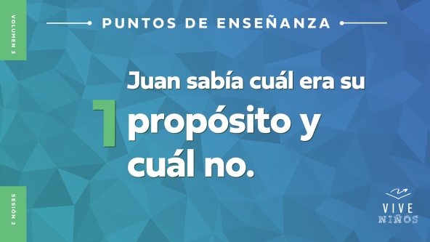

• *Lee* [*Juan 1:19–25*](https://ref.ly/logosref/Bible.Jn1.19-25)*.*

Dios envió a Juan el Bautista a decir a las personas que «la Luz» vendría. Luego hablaremos más sobre la Luz. Lo importante es que Juan obedeció a Dios, aunque no entendiera todos los detalles del plan de Dios. Solo sabía que debía hablar a las personas sobre el Mesías venidero y que él no era el Mesías.

¿Qué hacía Juan el Bautista para preparar el camino al Mesías? *(Escucha las respuestas.)* Bautizaba a las personas en agua y las ayudaba a arrepentirse para recibirlo. Entonces, llegaron unos líderes judíos y le preguntaron sobre lo que hacía. Habían oído que Juan bautizaba a las personas en agua. Pero no sabían quién era ni cuál era su propósito. Así que decidieron preguntar.

¿Conocen el juego en que alguien solo responde sí o no para decir en qué piensa? *(Respuesta del grupo)* En varias ocasiones estos líderes le preguntaron quién era, y Juan les respondió que no. Veamos qué le preguntaban.

• *Entrega a los tres voluntarios los* ***Letreros de******Historia bíblica Grupo grande****. Cada niño muestra el letrero que corresponde a la pregunta que hagas. El resto del grupo responderá «No» cada vez.*

• *Luego los voluntarios levantarán de nuevo los letreros mientras lees lo siguiente.*

Los líderes entonces dijeron a Juan: «Si no eres el Mesías, ni Elías, ni el Profeta, ¿con qué derecho bautizas?». Ya veremos cuál fue la respuesta de Juan.

**2. Juan sabía que su propósito era preparar el camino.**

• *Mostrar la* ***Diapositiva Punto de enseñanza 2****.*

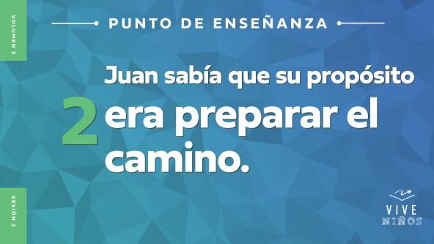

• *Lee* [*Juan 1:26–28*](https://ref.ly/logosref/Bible.Jn1.26-28)*.*

Juan conocía su propósito. ¿Cuál era? *(Escucha las respuestas.)* Dios lo llamó para preparar el camino al Mesías. Por eso respondió a las preguntas con confianza. Dijo a los líderes que vendría alguien mucho más grande que él.

El propósito de Juan era preparar el camino al Mesías, que tendría un ministerio mucho más grande, importante y poderoso. ¿ Significa eso que el ministerio de Juan no era importante? *(Respuesta del grupo)* ¡Por supuesto que no! Levante la mano quien ya se dio cuenta para quién preparaba Juan el camino. *(Respuesta del grupo)*

¡Estaba preparando el camino para Jesús! ¿Recuerdan la Luz de la que hablamos antes? ¡La Luz que vendría al mundo era Jesús! Piensen cuándo es la luz más brillante y útil.

• *Enciende la linterna.*

¿Es esta linterna brillante y útil ahora? *(Respuesta del grupo)* ¿Por qué no? *(Escucha las respuestas.)* Porque hay otras luces encendidas. Pero ¿qué pasa si apagamos las luces del salón?

• *Alguien apaga todas las luces del salón si es posible.*

Si ahora enciendo la linterna, ilumina con luz brillante y nos ayuda a todos a ver mejor. Mi linterna es más brillante y necesaria en la oscuridad. Lo mismo pasa con Jesús, la Luz del mundo. La tarea de Juan era ayudar a las personas a alejarse de la oscuridad espiritual. Pero, aun así, necesitaban la luz que solo traía el Mesías. Juan los ayudó a darse cuenta de que necesitaban a Jesús.

• *Enciende las luces y apaga la linterna.*

**3. Juan señaló el propósito de Jesús.**

• *Mostrar la* ***Diapositiva Punto de enseñanza 3****.*

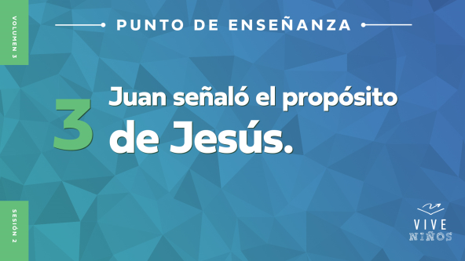

• *Lee* [*Juan 1:29–34*](https://ref.ly/logosref/Bible.Jn1.29-34)*.*

Juan obedeció a Dios y preparó el camino para el Mesías sin saber con seguridad quién era el Mesías ni cuándo vendría. Eso requirió mucha fe. Dios le había dicho a Juan que cuando el Espíritu Santo descendiera como paloma y se posara sobre una persona, esa persona era el Mesías. De pronto Juan vio que eso pasaba con Jesús. ¿Cómo creen que se sintió Juan cuando vio que Jesús era el Mesías? *(Escucha las respuestas.)*

¿Saben quiénes son los paparazzi? *(Respuesta del grupo)* Son fotógrafos que siguen a la gente famosa y les toman fotos todo el tiempo. Cuando ven a alguien famoso, sacan sus cámaras. *(Saca la cámara o el celular y comienza a tomar fotos.)* Luego comienzan a tomar fotos y más fotos y muestran a otros dónde está la persona famosa.

¿Se parecía Juan a estos fotógrafos? *(Escucha las respuestas.)* No había cámaras en la época de la Biblia, así que no tomó ninguna fotografía de Jesús. Pero guió a las personas donde estaba Jesucristo y les dijo que era el Mesías. Y Él no lo detuvo. Había llegado la hora de que Jesús comenzara su ministerio.

¿Cumplió Juan su propósito? *(Respuesta del grupo)* Sí, lo cumplió. Señaló a Jesús y dijo que era el Mesías que quitaría el pecado de las personas. Juan sabía que había cumplido su propósito y que su ministerio llegaba a su fin. Fue una parte muy importante del plan de Dios y cumplió su propósito.

**Oración y respuesta personal**

*Mientras oran, se podría poner como fondo una música suave de adoración.*

|  |
| --- |
| ***Necesitarás***  *• Tarjetas, una por niño*  *• Lápices o bolígrafos, uno por niño*  *No requiere preparación.* |

Juan el Bautista sabía que su propósito era preparar a las personas para recibir al Mesías. Pero no conocía todos los detalles de su propósito ni cómo se desarrollaría con exactitud el plan de Dios. Así como Juan, todos tenemos un propósito. Tal vez ya tienes una idea que cuál es tu propósito. O quizás no tienes ni la más remota idea. Solo Dios conoce todos los detalles de su propósito para ti. Como le pasó a Juan, el Señor nos mostrará lo que necesitamos saber en el momento oportuno.

Dediquemos unos minutos para orar y preguntar a Dios cuál es su propósito para nosotros. Daré una tarjeta a cada uno. Si creen que conocen su propósito o si Él les habla algo, escríbanlo. Luego sigan orando sobre eso durante la semana. Aun podrían hablar con alguien sobre el propósito del Señor para ustedes.

• *Reparte una tarjeta y un lápiz o bolígrafo a cada niño.*

• *Espera mientras los niños oran.*

• *Invita a los niños a comentar lo que escucharon de Dios con alguien de la iglesia o en casa.*

**Oración**

*Opcional: Los niños repiten las frases de la oración a medida que las dices.*

|  |
| --- |
| *Querido Dios, gracias por darme un propósito para tu misión de alcanzar al mundo. Muéstrame tu propósito para mi vida. Ayúdame a vivir con valentía y obediencia como vivió Juan el Bautista. Amén.* |

**Versículo de fe**

Nuestro Versículo de fe nos dice que Dios tiene un propósito para nosotros, así como lo tuvo para Juan el Bautista. Dios nos envía a todos a contarle al mundo las Buenas Noticias de Jesús. Digamos juntos nuestro Versículo de fe con los movimientos.

• *Mostrar el* ***Video Versículo de fe****.*



[Juan 20:21](https://ref.ly/logosref/Bible.Jn20.21) (NTV)

[Jesús] les dijo: «La paz sea con ustedes. Como el Padre me envió a mí, así yo los envío a ustedes».

Deberíamos estar agradecidos de que Dios quiera incluirnos en su misión. Él nos da un propósito para vivir todos los días para Él.

**Verdad de fe**

Antes de seguir, recordemos nuestra Verdad de fe. **Tengo un propósito.**

• *Mostrar la* ***Diapositiva Verdad de fe****.*



Digamos juntos la Verdad de fe, pero en vez de decir «Tengo», digamos «Tienes». Vuélvete al compañero que tienes al lado y di: «Tienes un propósito». *(Respuesta del grupo)* Ahora, vuélvete al compañero del otro lado y di: «Tienes un propósito». *(Respuesta del grupo)* Ahora, digamos todos juntos la Verdad de fe, y esta vez digamos «Tengo». **Tengo un propósito.** ¡Genial! Nunca olvides que Dios te ha dado un propósito importante.

• *Invita a los niños a pasar a los grupos pequeños o despídete de ellos si la sesión termina aquí.*

**Grupo pequeño**

**30 minutos**

*Esta parte se puede hacer con todo el grupo o en grupos pequeños. Durante las actividades en grupos pequeños, la meta es que los niños se relacionen con la Palabra de Dios y entre ellos. El líder del grupo pequeño dirigirá todas las actividades.*

**Conexión del grupo**

**Gira y comenta**

|  |
| --- |
| *No requiere preparación.* |

Todos los días decidimos hacer muchas acciones. Muchas de ellas las hacemos con propósitos específicos. Por ejemplo, ¿cuál es el propósito de lavarse los dientes? *(Escucha las respuestas.)* A veces hacemos cosas a propósito, pero otras veces, suceden accidentes.

• *Cuenta un accidente que tuviste de niño. (Tal vez rompiste algo valioso, olvidaste una cita importante, se te cayó la bandeja con la comida, etc.)*

• *Pide a los niños que se sienten en un círculo.*

Este juego se llama «Gira y comenta». Me pararé en el centro del grupo y extenderé el brazo hacia delante. Luego cerraré los ojos y giraré. Cuando me detenga, mi brazo señalará a alguien y le diré: «Comenta». Si te toca a ti, comentarás algo que hiciste a propósito o que te sucedió por accidente. ¡A jugar!

• *Gira y señala a un niño para que comente.*

• *Cuando termine, deja que ese niño se pare en el centro del círculo y gire para elegir al siguiente compañero.*

• *Jueguen hasta que todos hayan comentado algo al menos una vez.*

¡Qué interesante fue escuchar sus historias! Hay cosas que suceden por accidente, pero las acciones que decidimos hacer todos los días son mucho más importantes. ¿Por qué? Porque tenemos un propósito que cumplir en el plan de Dios y nuestras decisiones nos ayudan a cumplirlo. Digamos juntos la Verdad de fe para recordarnos esto. **Tengo un propósito.**

**Repaso de la lección bíblica**

• *Si las actividades de los grupos pequeños no se hacen justo después del grupo grande, puedes leer el pasaje de la historia bíblica antes de comentarla.*

|  |
| --- |
| ***Necesitarás***  *• Biblias (en lo posible, todas de la misma versión), una para cada niño o pueden compartir*  *No requiere preparación.* |

**Repaso de la historia bíblica: Juan el Bautista presenta a Jesús** [**Juan 1:19–34**](https://ref.ly/logosref/Bible.Jn1.19-34)

Juan el Bautista sabía que el Señor lo había llamado y que conocía su propósito. Cuando los líderes religiosos le preguntaron a Juan quién era él y qué hacía, permaneció firme. Siguió preparando el camino para el Mesías. Entendía su propósito y sobre Quién estaban preguntando de verdad. Y al día siguiente, Juan señaló con valentía a Jesús como el Único capaz de quitar el pecado del mundo.

El propósito de Juan no era tan grande como el propósito de Jesús, pero era muy importante. Gracias a Juan, mucha gente supo que Jesús era el Mesías. ¡Eso es cumplir un propósito importante!

• *Opcional: Da a cada niño una Biblia y lean juntos la historia.*

**Reflexión en grupo**

*Puedes usar todas o solo algunas de las preguntas como iniciadoras de la conversación. Las preguntas marcadas con un asterisco (*) están pensadas para estimular la conversación. Adáptalas a los intereses y la madurez del grupo. En general, los niños mayores serán más capaces que los menores de profundizar en los temas.*

**Preguntas**

Juan ayudó a las personas a prepararse para la venida ¿de quién?

¿Qué usó Juan para bautizar a la gente? ¿Con qué bautizaría Jesús? (*Lee* [*Juan 1:33*](https://ref.ly/logosref/Bible.Jn1.33))

¿Cómo creen que se sintió Juan cuando los líderes religiosos le preguntaron quién era él?

¿Creen que Juan conocía su propósito? ¿Por qué lo creen?

¿De qué manera mostró Juan a las personas el propósito de Jesús?

¿Creen que el propósito de Juan cambió después de bautizar a Jesús?

* ¿Qué propósito nos dio Dios a todos?

* ¿De cuáles maneras usa Dios a las personas para hablar de Jesús al mundo?

* Menciona algo especial acerca de ti que Dios puede usar para cumplir su misión.

**Vive**

|  |
| --- |
| *No requiere preparación.* |

**Verdad de fe**

Nuestra Verdad de fe para hoy es: **Tengo un propósito.** Díganla conmigo una vez más. **Tengo un propósito.** Juan obedecía a Dios y ayudaba a las personas a prepararse para el Mesías, aun antes de saber quién era. Al ver Juan que Jesús era el Mesías, empezó a señalar a Jesús como el Mesías. Estaba comprometido con el propósito que Dios le había dado.

**Desafío**

Todos tenemos un propósito general en común: ir y hablar de Jesús a las personas. Pero Dios tiene también un propósito específico para cada uno. Tu propósito quizás se relacione con tus talentos o tus intereses. Dedica un tiempo todos los días de esta semana para preguntar a Dios sobre el propósito especial que tiene para ti.

**Oración**

*Para terminar este espacio, pregunta si tienen una necesidad de oración o si quieren agradecer y alabar a Dios por algo. Toma nota de las peticiones de oración del grupo y recuérdalas cada vez que se reúnan.*

• *Los niños comentan y oran por las peticiones de oración de sus compañeros.*

|  |
| --- |
| *Querido Dios, muéstrame cuál es el propósito específico que tienes para mí. Quiero vivir para ti. Amén.* |

**Repaso del Versículo de fe**

Nuestro Versículo de fe es [Juan 20:21](https://ref.ly/logosref/Bible.Jn20.21). Este versículo nos recuerda que Dios nos envía a cada uno con un propósito para cumplir su misión. Vamos a practicarlo juntos.

• *Mostrar el* ***Video Versículo de fe****.*



[Juan 20:21](https://ref.ly/logosref/Bible.Jn20.21) (NTV)

[Jesús] les dijo: «La paz sea con ustedes. Como el Padre me envió a mí, así yo los envío a ustedes».

¿Quién ya se aprendió de memoria el Versículo de fe? *(Escucha las respuestas.)* ¡Excelente! Intentaremos grabar este versículo en la mente. ¿Listos?

**Diversión con el Versículo de fe**

**Entrenamiento para la misión**

¡Es hora de ir y cumplir la misión de Dios! Pero antes, haremos unos ejercicios de entrenamiento para la misión. En cada ronda, tendremos un nuevo desafío mientras decimos juntos el Versículo de fe. ¿Están listos para comenzar el entrenamiento? *(Respuesta del grupo)*

• *Cada vez que digan el Versículo de fe, cambia el ejercicio de entrenamiento: saltar abriendo y cerrando las piernas y los brazos, correr en el lugar, tocarse los pies, sentadillas, etc.*

• *Opcional: Deja que los niños se turnen para elegir ejercicios.*

¿Quién se cansó después de hacer todos estos ejercicios de entrenamiento? *(Respuesta del grupo)* ¡Yo también! Pero creo que ahora sé el Versículo de fe de memoria. Y ¿ustedes? *(Respuesta del grupo)*

**Hoja de actividad**

**Gente con propósito**

|  |
| --- |
| ***Necesitarás***  *•* ***Hoja de actividad Grupo pequeño****, una por niño*  *• Lápices o bolígrafos, uno por niño*  *• Crayolas o marcadores*  ***Preparación***  *• Imprimir la* ***Hoja de actividad Grupo pequeño****, una hoja por niño.* |

Veamos qué bien conocen el propósito de algunos protagonistas de la Biblia.

• *Reparte a los niños la* ***Hoja de actividad Grupo pequeño****, un lápiz y crayolas.*

¿Pueden emparejar a estas personas con su propósito? Empareja cada personaje bíblico con algo que hizo. Quizás no seamos tan famosos como estas personas, pero Dios tiene un propósito para cada uno de nosotros.

• *Espera que los niños completen la actividad.*

• *Si hay niños que no conocen bien las historias de la Biblia, forma parejas para que trabajen con niños que sí las conocen.*

• *Cuando terminen, revisen las respuestas entre todos.*

**Respuestas:** I, G, E, H, J, C, D, A, B, F.

**Despedida**

Espero que hayan aprendido mucho del ejemplo de Juan el Bautista. Él conocía su propósito y obedeció a Dios con confianza. Oremos y pidamos a Dios que nos muestre nuestro propósito y que nos llene de confianza para obedecerle.

**Oración**

|  |
| --- |
| *Querido Dios, gracias por recordarnos que todos tenemos un propósito en tu misión. Ayúdanos a obedecerte con confianza mientras compartimos tu amor con otros. Amén.* |

**Repaso de la Verdad de fe**

• *Mostrar la* ***Diapositiva Verdad de fe****.*



¡Qué asombroso día pasamos hoy! Espero verlos la próxima vez para seguir descubriendo qué significa participar de la misión de Jesús. Antes de irnos, digamos juntos la Verdad de fe una vez más, ¡con fuerza y confianza! **Tengo un propósito.** ¡Una vez más! **Tengo un propósito.** ¡Hasta la próxima!

• *Los niños llevan a casa la* ***Hoja de actividad Grupo pequeño*** *y la tarjeta de Oración y respuesta.*

• *Recuerda a los padres que tengan los* ***Devocionales familiares*** *con sus hijos y que los encontrarán en la aplicación.*

• *Informa a todos también la fecha y la hora de la siguiente sesión.*